

Proposed Solution
CR-5280: Visibilità Dashboard ai channel manager

Indice

1. INTRODUZIONE 5
1.1. Obiettivi & Scopo Progetto 5
2. DESCRIZIONE DELLA SOLUZIONE 6
2.1. Evoluzione dei processi e relativi impatti 7
2.2. Evoluzione dell’architettura 8
2.3. Soluzione di dettaglio per i requisiti in ambito 9
2.4. Impatti per ogni Sistema 10
2.4.1. Area BSS 10
2.4.2. Area OSS 10
2.4.3. Area ERP 10
2.4.4. Area DWH/BI 10
2.4.5. Area Portali 11
2.4.6. Area Mail 11
2.5. Requisiti di Performance e relativi impatti 12
2.6. Impatti di Operations 13

Indice delle Tabelle

Tabella 1 5
Tabella 2 6
Tabella 3 6

REVISIONI DOCUMENTO

VERSIONE | DESCRIZIONE | AUTORE | DATA | TIPO CAMBIAMENTO | DESCRIZIONE DEL CAMBIAMENTO
0.1 | Prima stesura | Cristina Dazzi | 12/07/2017

RIFERIMENTI APPROVAZIONI

NOME | FUNZIONE | Data di approvazione
Federico Sabatini

RIFERIMENTI
VERSIONE | TITOLO DOCUMENTO | NOTE

ACRONIMI e ABBREVIAZIONI
TERMINE | DEFINIZIONE
MD | Master Dealer
CM | Channel Manager
SU | Super User
GUI | Graphic User Interface

INTRODUZIONE
Tiscali intende promuovere la dashboard LTE inizialmente disegnata a supporto degli installatori, come strumento utile ai venditori, ai channel manager e agli installatori per monitorare e valutare autonomamente il risultato del proprio operato o quello dei propri sottoposti.
In quest’ottica Tiscali richiede che l’accesso strutturato alla dahboard sia esteso agli utenti identificati come channel manager o super user.
Con il termine Channel Manager si intende un retailer che abbia una relazione gerarchica con uno o più intermediari commerciali.
Con il termine Super User si intende un retailer che pur non avendo una diretta relazione gerarchica con ogni singolo intermediario commeriale, ne detiene la supervisione.

Obiettivi & Scopo Progetto
Con la presente attività, il marketing intende formalizzare la richiesta di estensione delle regole di accesso strutturato alla dashboard LTE, consentendo coì la gestione delle seguenti tipologie di utenze:
- Installatore
- Master Dealer
- Channel Manager
- Super User
In particolare si richiede che CM e SU siano in grado di visualizzare ma non lavorare i task di tutti i loro affiliati.

DESCRIZIONE DELLA SOLUZIONE
Per soddisfare la richiesta espressa da Tiscali è necessario introdurre, nell’anagrafica dei retailer, l’informazione della relazione gerarchica con il proprio CM.
Inoltre occorre specificare se un dato retailer è o meno un SU.
Per farlo verrà estesa l’anagrafica dei retailer presenti sul sistema CRM e previsto un’infasamento e aggiornamento automatico di queste informazioni da parte del sistema di commissioning.
La GUI di Siebel verrà dunque aggiornata come nell’esempio sottostante:
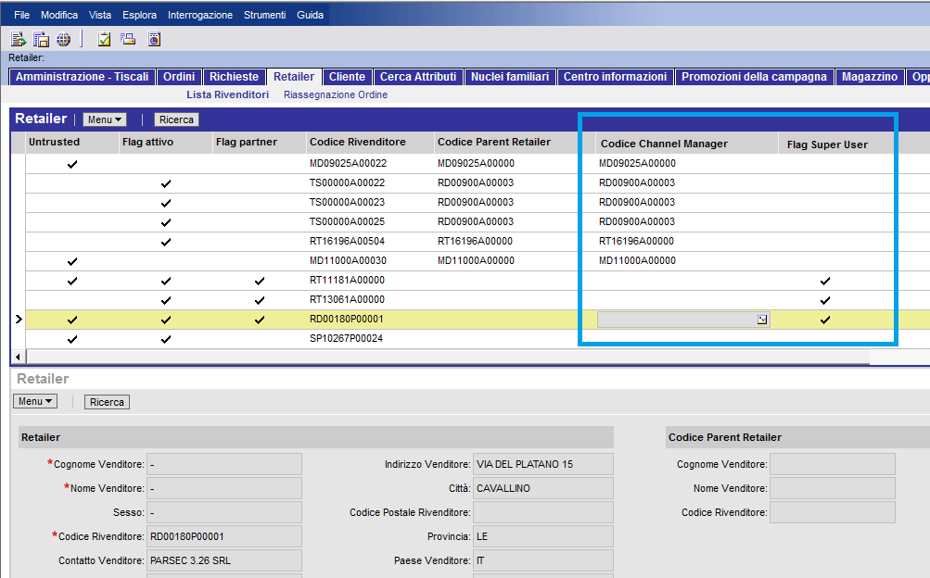

In questo modo l’anagrafica dei retailer potrà essere utilizzata, al momento del login sulla dashboard, per individuare il livello di un dato retailer code.
In particolare:
- un retailer code (ad esempio 123456789) è definito CM se esiste almeno un retailer code (ad esempio 05258785845) con la colonna “Codice Channel Manager” valorizzata con il codice 123456789. In questo caso diremo che il retailer 05258785845 è affiliato del CM 123456789.
- Un retailer code è definito SU se il record corrispondente alla sua anagrafica ha la colonna “Flag Super User” valorizzata a Y.
Facciamo osservare che le informazioni relative a Master Dealer, Channel Manager e Super User possono coesistere: è dunque possibile gestire utenze che possiedano contemporaneamente differenti relazioni gerarchiche con liste (distinte o meno) di retailer.

Accesso da Channel Manager
Analogamente a quanto accade per i Master Dealer, un CM che accede alla Dashboard visualizzerà un nuovo link “Dashboard Channel Manager” strutturato come nell’esempio sottostante.

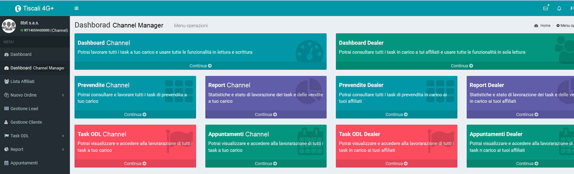

Il funzionamento di ogni singolo TAB è analogo a quello già in campo per l’accesso da Master Dealer e non subirà modifiche.
In particolare accedendo al TAB “Dashboard Dealer” il Channel vedrà la lista di tutti i suoi affiliati così come da configurazione descritta nel paragrafo precedente.
Per ciascun retailer presente nella lista, il channel potrà accedere in sola lettura alla dashboard del singolo affiliato avendo così pieno accesso alle varie tipologie di ODL, ai corrispondenti report e mappe.

Accesso da Super User

Analogamente a quanto accade per i Master Dealer, un Super User che accede alla Dashboard visualizzerà un nuovo link “Dashboard Super User” strutturato come nell’esempio sottostante.

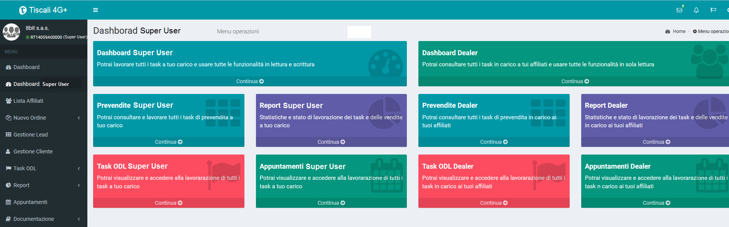

Il funzionamento di ogni singolo TAB è analogo a quello già in campo per l’accesso da Master Dealer e non subirà modifiche.
In particolare accedendo al TAB “Dashboard Dealer” il Super User vedrà la lista di tutti i retailer code installatori.
Per ciascun retailer il Super User potrà accedere in sola lettura alla dashboard del singolo affiliato avendo così pieno accesso alle varie tipologie di ODL, ai corrispondenti report e mappe.

Evoluzione dei processi e relativi impatti
Non sono previste evoluzione di processi per l’attività in ambito

Evoluzione dell’architettura
Non è prevista un’evoluzione dell’architettura per l’attività in ambito

Soluzione di dettaglio per i requisiti in ambito

MR 00  (Mandatorio) | Descrizione della soluzione  (Mandatorio)
CR-5280_1 | Inserimento nuova informazione sulle anagrafiche dei retailer code per indicare per ciascun retailer il legame gerarchico con il proprio channel manager
CR-5280_2 | Inserimento nuova informazione sulle anagrafiche dei retailer code per indicare se un dato retailer code è un superuser
CR-5280_3 | Possibilità di aggiornamento automatico one shot delle anagrafiche retailer per inserimento nuove informazioni channel manager e superuser
CR-5280_4 | Riconoscimento al login della dashboard della tipologia di utente (Installatore, Channel, Master, SuperUser)
CR-5280_5 | i channel manager che accedono alla dashboard devono avere la possibilità di visualizzare ma non lavorare i task di tutti i suoi affiliati
CR-5280_6 | i channel manager che accedono alla dashboard devono avere la possibilità di visualizzare i report dei task sia sulla base del singolo affiliato che sulla base di tutti i suoi affiliati
CR-5280_7 | i channel manager avranno a disposizione un nuovo link (Lista Associati) nel menu che consentirà la visualizzazione di tutti gli installatori associati e la possibilità di accedere alla dashboard di ciascuno di essi
CR-5280_8 | i super user che accedono alla dashboard devono avere a disposizione un nuovo link (lista Installatori) nel menu che consentirà la visualizzazione di tutti gli installatori e la possibilità di accedere alla dashboard per ciascuno di essi
CR-5280_9 | i super user che accedono alla dashboard devono avere la possibilità di visualizzare i report dei task sia sulla base del singolo installatore che sulla base di tutti gli installatori
CR-5280_10 | i super user che accedono alla dashboard devono avere la possibilità di visualizzare ma non lavorare i task di tutti gli installatori

Tabella 1 – Soluzione di dettaglio per i requisiti in ambito

Impatti per ogni Sistema

Area BSS

Sistema  (Mandatorio) | MR impattato (Mandatorio) | Descrizione impatto  (Mandatorio)
Tabella 2 – IMPATTI DI DETTAGLIO PER SISTEMA

Area OSS
Sistema  (Mandatorio) | MR impattato (Mandatorio) | Descrizione impatto  (Mandatorio)
Tabella 3 – IMPATTI DI DETTAGLIO PER SISTEMA

Area ERP
Sistema  (Mandatorio) | MR impattato (Mandatorio) | Descrizione impatto  (Mandatorio)
Tabella 4 – IMPATTI DI DETTAGLIO PER SISTEMA

Area DWH/BI
Sistema  (Mandatorio) | MR impattato (Mandatorio) | Descrizione impatto  (Mandatorio)
Tabella 5 – IMPATTI DI DETTAGLIO PER SISTEMA

Area Portali
Sistema  (Mandatorio) | MR impattato (Mandatorio) | Descrizione impatto  (Mandatorio)
Tabella 6 – IMPATTI DI DETTAGLIO PER SISTEMA

Area Mail
Sistema  (Mandatorio) | MR impattato (Mandatorio) | Descrizione impatto  (Mandatorio)
Tabella 7 – IMPATTI DI DETTAGLIO PER SISTEMA

Requisiti di Performance e relativi impatti
Non sono previsti impatti di performance per l’attività in ambito

Impatti di Operations
Non sono previsti impatti di operation nell’ambito di questa attività, a meno delle consuete attività di installazione.

